

**Projet *C :***

Gestion d’une agence de voyage

« SKY Travel »

***Classe :*** 3 B7

**2019/2020**

***Réaliser par :***



Masmoudi Becem Sakka Jawher

 **

Aguel Achref Mabrouki Yosra



Bejaoui Mohamed Wael

Table des matières

**Introduction** : **3**

**Chapitre 1** : **CONCEIVE** 4

I. Identification des acteurs : 5

II. Spécification des besoins : 5

1) Besoins fonctionnels : 5

2) Besoins non fonctionnels : 6

**Chapitre 2** : **DESIGN** **7**

Les Organigrammes : 8

**Chapitre 3** : **IMPLEMENT** 12

**Conclusion générale** **19**

# Introduction :

L’informatisation du système d’information est indispensable pour n’importe quel type d’organisation, ainsi le développement d’une organisation en matière de technologies de l’information exige de nouveaux moyen et supports pour échanger et diffuser l’information dans le but de réduire les contraintes de temps, d’espace et du cout afin de faciliter la gestion de l’organisation.

Dans ce contexte on a développé une application bureau qui consiste à gérer une agence de voyage.

Dans ce rapport, nous allons définir toutes les étapes du projet. Le premier chapitre sera consacré à la présentation du contexte général du projet et les objectifs de notre application. Une description de la conception réalisée et les besoins fonctionnels et non fonctionnels seront l’objet du deuxième chapitre. Le dernier chapitre présentera toute la phase de réalisation de notre application. Nous clôturons notre travail par une conclusion générale.

## *Présentation du projet :

Afin de concilier la théorie à la pratique, nous souhaitons réaliser une application bureau qui consiste à gérer une agence de voyage afin de faciliter l’accès des clients aux différents services offerts par l’agence.

## *Objectif :

Le but principal de ce projet est de concevoir une application qui permet l’administration d’une agence de voyage « sky travel » dans le cadre d’offrir un service de qualité à ses usagers et d’assurer la fluidité des échanges des informations et la facilité de la communication entre les utilisateurs et les responsables de l’agence.

# Chapitre 1 :

# CONCEIVE

# 

## Identification des acteurs :

Un acteur est le rôle d’une entité externe qui interagit avec le système. Les acteurs qui interagissent avec notre système sont les suivants :

* Un administrateur de l’application
* Les agents
* Les clients
* Les visiteurs

## Spécification des besoins :

Cette phase consiste à comprendre le contexte du système. Elle s'agit de déterminer les fonctionnalités et les acteurs les plus pertinents, de préciser les risques les plus critiques et d'identifier les cas d'utilisation initiaux.

## Besoins fonctionnels :

Les besoins fonctionnels sont les fonctionnalités du système c'est-à-dire qu’est-ce que le système va faire.

* **Gestion des comptes utilisateurs :**
* L’admirateur peut ajouter, modifier, afficher et supprimer les nouveaux clients.
* L’admirateur peut ajouter, modifier, afficher et supprimer les nouveaux agents.
* **Gestion des vols:**
* Un agent peut ajouter, modifier et supprimer des vols.
* Le client peut choisir soit la classe VIP soit la classe économique qu’il occupera dans l’avion
* **Gestion des hôtels:**
* Un agent peut ajouter, modifier et supprimer des vols.
* Le client peut choisir entres les hôtels disponibles dans chaque région ainsi que la durée d’hébergement.
* **Gestion de facture :**
* Après avoir réservé ou s’être affectés un ou plusieurs prestation, le client recevrons automatiquement le tarif à payer sous forme d’une facture.
* **Gestion des réservations :**
* Un agent peut affecter aux clients des prestations suite à leurs demandes.

**Gestion des réclamations :**

* Dans le mois qui suit la fin de service dont le client a bénéficié, il peut faire des réclamations qui seront transférer au l’administrateur.
* L’administrateur devra répondre à chaque réclamation.

## Besoins non fonctionnels :

Ce sont les besoins qui caractérisent le système qui peuvent être en matière de performance, de type de matériel ou le type de conception.

Notre application devra être capable de répondre aux critères suivants :

* **Authentification :**

L’utilisateur de l’application doit s’authentifier pour aboutir à son espace.

* **la convivialité :**

L’application doit être simple en offrant une interface conviviale et facile à utiliser.

* **Extensible :**

## L’application doit fonctionner sur plusieurs plates-formes.

Chapitre 2 :

DESIGN

## Les Organigrammes :

Dans cette partie nous nous établissons à fournir les organigrammes correspondant aux différentes fonctionnalités de projet.

* **Organigramme « acceuil » :**

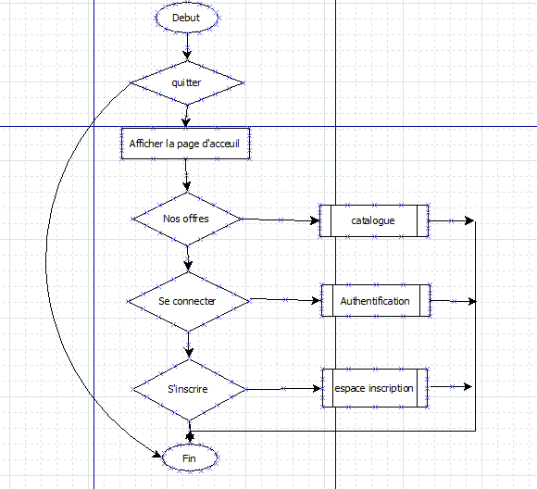

Figure1 : organigramme de la page d’accueil

* **Organigramme « Sinscrire» :**

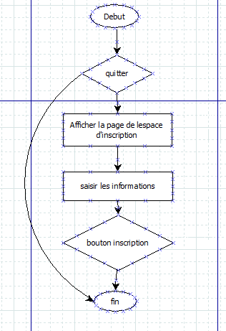

Figure2 : organigramme inscription

* **Organigramme « Authentification » :**

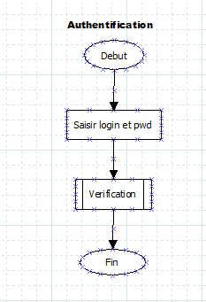

Figure3 : organigramme authentification

* **Organigramme « Menu client » :**

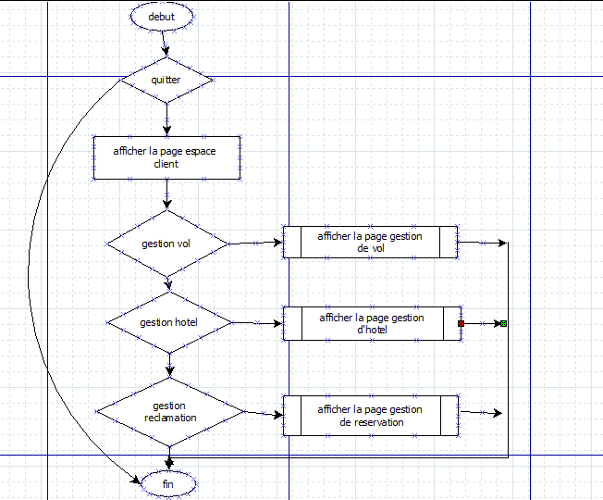

Figure4 : organigramme menu client

* **Organigramme « gestion vol » :**

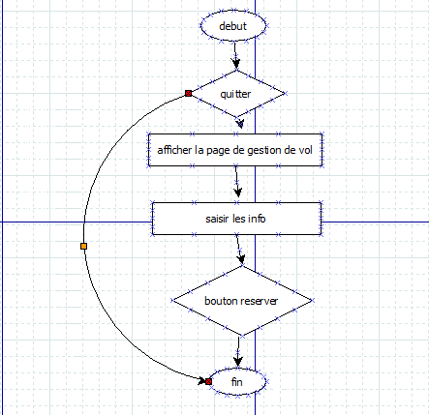

Figure5 : organigramme gestion de vol

# 

# Chapitre 3 :

# IMPLEMENT

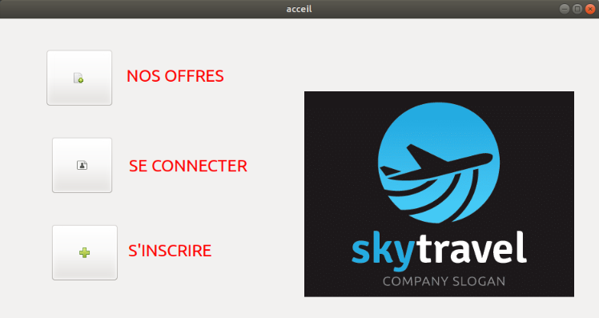

Dans cette première phase qui est l’accueil on trouve les informations générales sur l’application.

Si on clique sur le bouton « Nos offres » le visiteur peut consulter le catalogue.

Si on clique sur le bouton « S’inscrire » le client peut faire un compte.

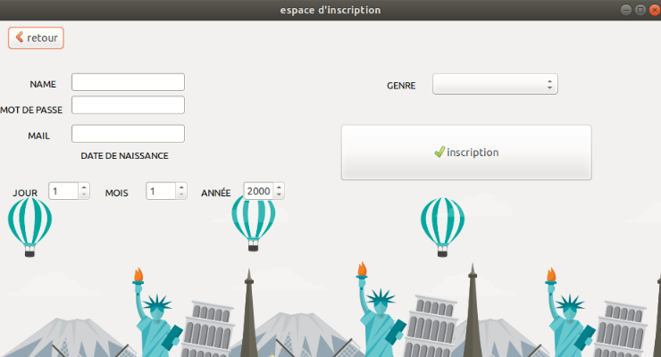

Le clic sur les boutons inscription, le client maintenant peut se connecter à partir de l’authentification.

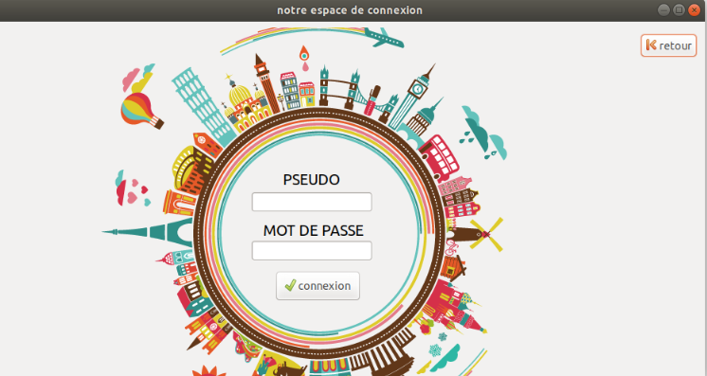

Après l’authentification, les fenêtres s’afficheront selon l’utilisateur authentifié, dans notre cas le client peut gérer les vols, les hôtels et les réservations.

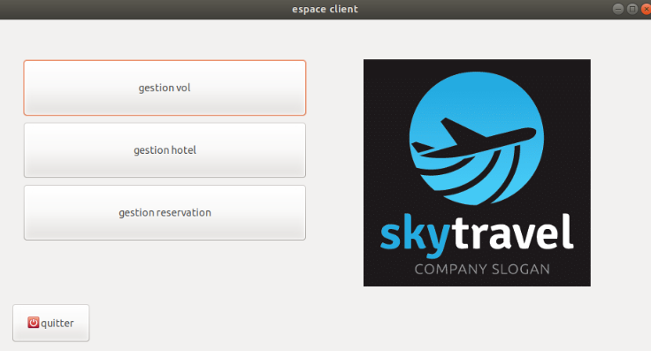

Maintenant le client peut faire une réservation de vol on cliquant sur le bouton gestion vol. La fenêtre ci-dessous s’affiche

Si le client choisit la gestion des vols, où il peut réserver un vol.

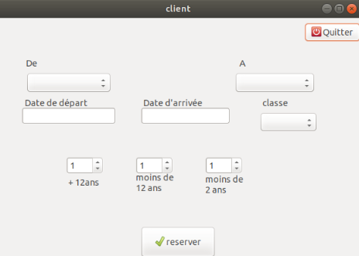

Si le client choisit la gestion des hôtels, où il peut réserver un hôtel.

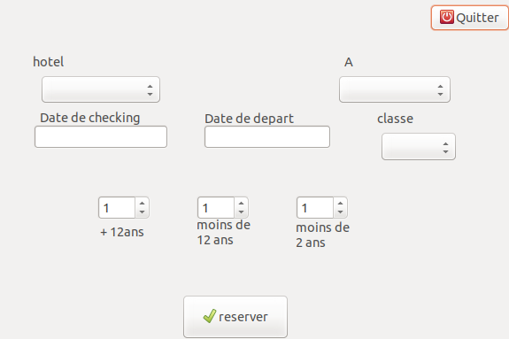

Après la réalisation d’une réservation, une facture se génère avec tous les paramètres saisis par le client accompagné du prix qui est calculé automatiquement.

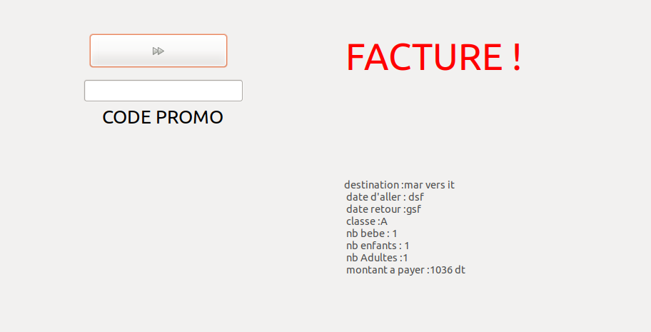

Ce dernier pourrait entrer un code promotionnel obtenu de la part d’un agent qui réduira le montant de la facture.

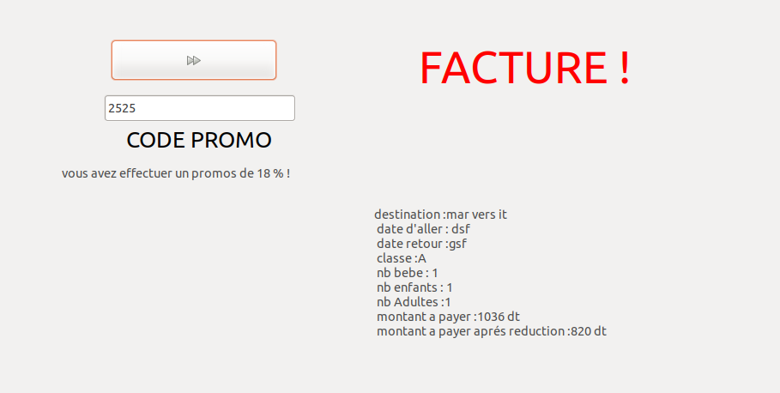

Cette fenêtre ci-dessous correspond à l’espace agent.

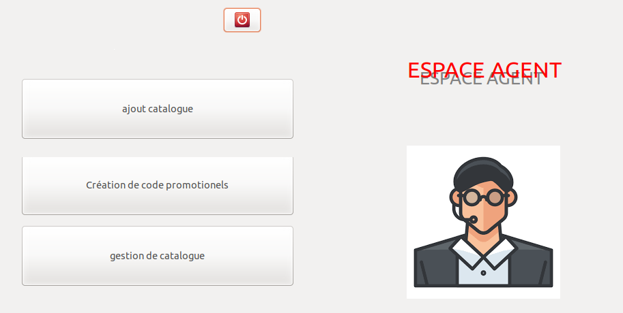

Si on clique sur le bouton « création de code promotionnels » la fenêtre ci-dessous s’affiche et l’agent peut ajouter un code.

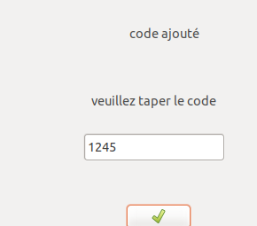

Cette fenêtre ci-dessous correspond à l’espace admis.

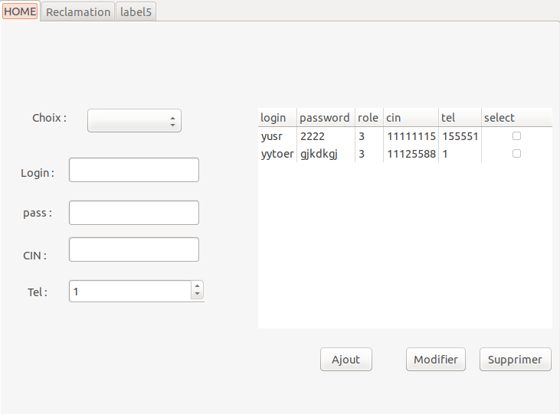

Un admirateur peut consulter la liste des utilisateurs ou bien ajouter, modifier ou bien supprimer un utilisateur.

# 

# Conclusion générale

La réalisation de ce mini projet a été une bonne occasion pour nous d’une part d’acquérir de nouvelles connaissances, et d’autre part, d’assimiler les différents outils acquis durant ce semestre en matière programmation c.

A travers ce projet on a appris de travailler en groupe et comment gérer les moments du stress et ainsi que l’art de la gestion du temps et de la communication.

Plus tard, nous allons tenter de transformer notre application bureau en une application web et mobile, simple et sociable et surtout plus efficace et plus performante.